**Programme d’enseignement moral et civique du CP à la classe terminale des voies générales, technologique et professionnelle et des classes préparant au CAP**

(BOEN du 13 juin 2024).

**Préambule […]**

« L’EMC participe pleinement à l’éducation aux médias et à l’information » (EMI).

Vue longitudinale […]

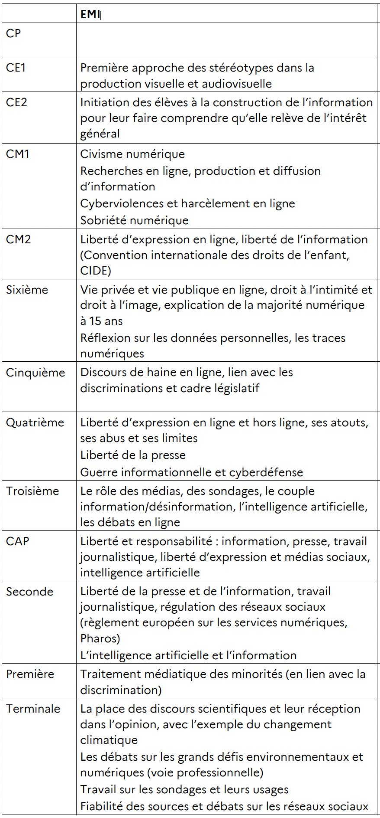

CE1 - **Altérité et sociabilité**

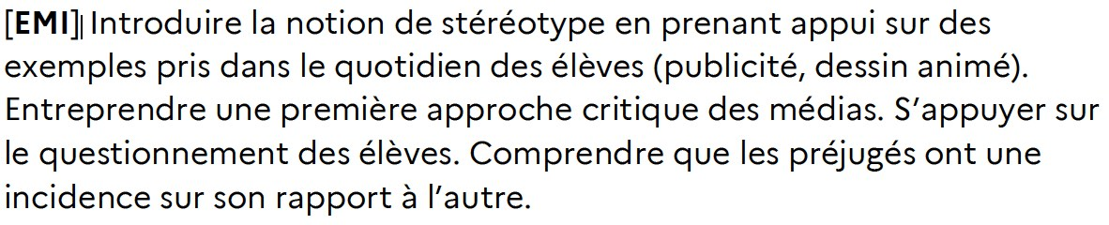

CE2 - **L’engagement pour le bien commun**

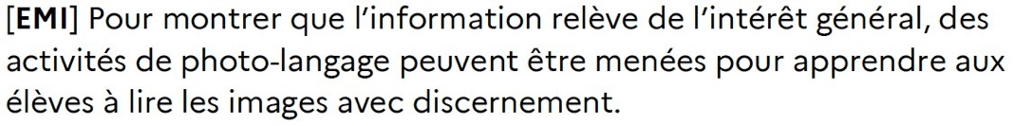

CM1 - **Civisme et citoyenneté**

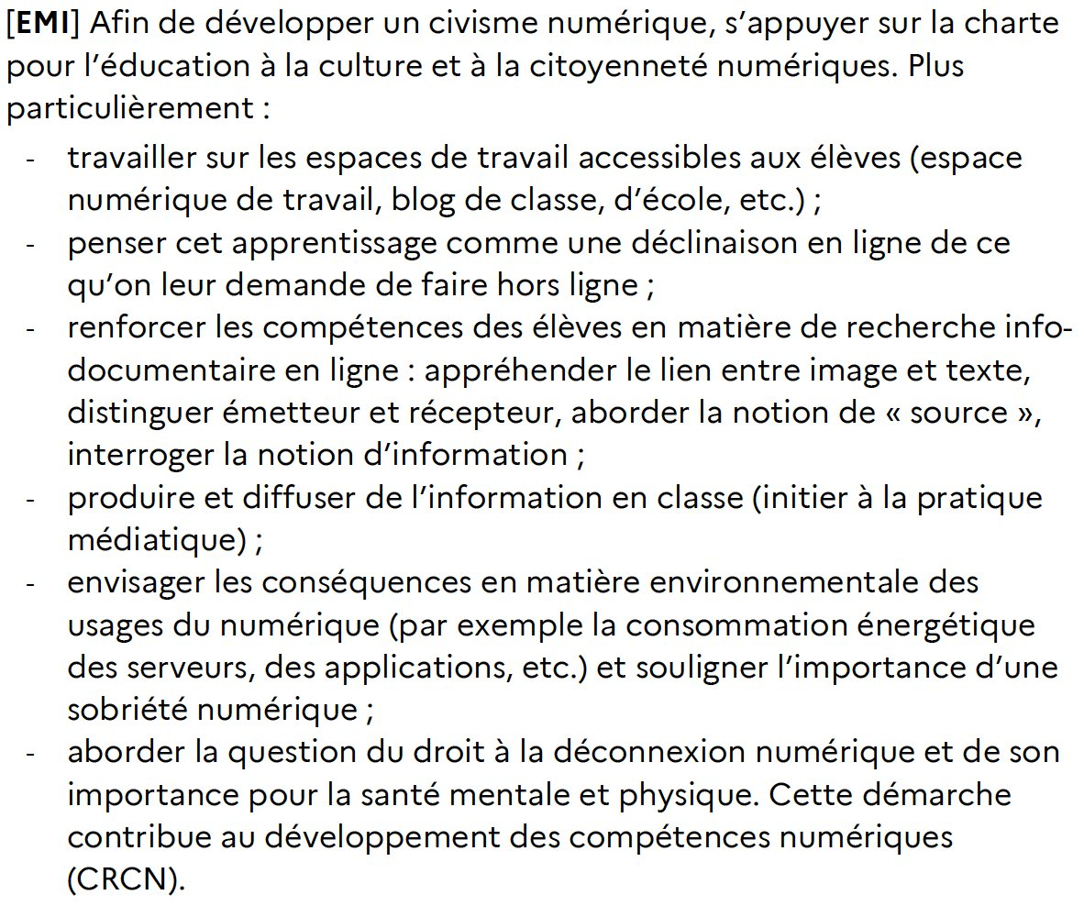

**L’égalité dans la dignité**

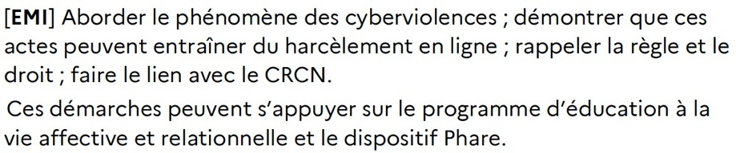

CM2 - **Libertés et droits fondamentaux**

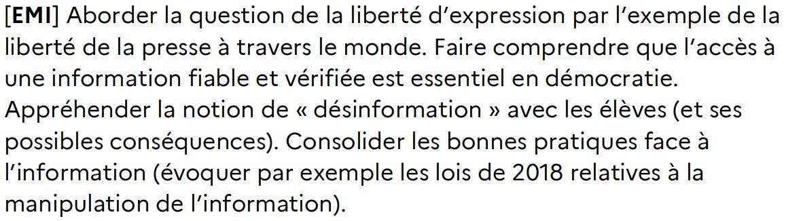

**Respecter les droits de tous**

